АДМИНИСТРАЦИЯ МУНИЦИПАЛЬНОГО РАЙОНА
«УЛЁТОВСКИЙ РАЙОН» ЗАБАЙКАЛЬСКОГО КРАЯ

Проект внесения изменений в правила землепользования и застройки сельского поселения «Улётовское» муниципального района «Улётовский район» Забайкальского края

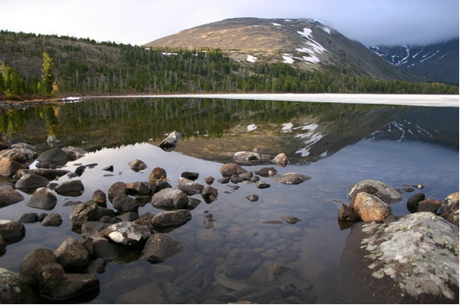

с. Улёты

АДМИНИСТРАЦИЯ МУНИЦИПАЛЬНОГО РАЙОНА
«УЛЁТОВСКИЙ РАЙОН» ЗАБАЙКАКЛЬСКОГО КРАЯ

Проект внесения изменений в правила землепользования и застройки сельского поселения «Улётовское» муниципального района «Улётовский район» Забайкальского края

Проект подготовлен: отделом архитектуры, жилищно-коммунального и дорожного хозяйства администрации муниципального района «Улётовский район» Забайкальского края.

с. Улёты
Содержание:

Введение ……………………………………………………………………….. 4
Внесение изменений в картографический материал правил землепользования и застройки сельского поселения «Улётовское» муниципального района «Улётовский район» Забайкальского края ……………………………….…...6
Заключение………………………………………………………………………7

Введение

Правила землепользования и застройки сельского поселения «Улётовское» муниципального района «Улётовский район» Забайкальского края утверждены Решением Совета муниципального района «Улётовский район» Забайкальского края № 394 от 16 июня 2017 года «Об утверждении правил землепользования и застройки сельского поселения «Улётовское» муниципального района «Улётовский район» Забайкальского края».
Настоящим проектом в правила землепользования и застройки сельского поселения «Улётовское» муниципального района «Улётовский район» Забайкальского края вносятся изменения.
Проект внесения изменений в правила землепользования и застройки сельского поселения «Улётовское» муниципального района «Улётовский район» Забайкальского (далее – проект) края разработан отделом архитектуры, жилищно-коммунального и дорожного хозяйства администрации муниципального района «Улётовский район» Забайкальского края.
Основанием для подготовки проекта является постановление главы муниципального района «Улётовский район» Забайкальского края № *** от ** июля 2021 года «О подготовке проекта внесения изменений в правила землепользования и застройки сельского поселения «Улётовское» муниципального района «Улётовский район» Забайкальского края, утвержденные решением Совета муниципального района «Улётовский район» Забайкальского края от 16.06.2017 № 394».
Проект является неотъемлемой частью реализации правил землепользования и застройки сельского поселения «Улётовское» муниципального района «Улётовский район» Забайкальского края».
Целью проекта внесения изменений в Правила землепользования и застройки сельского поселения «Улётовское» муниципального района «Улётовский район» Забайкальского края» является:
1. Изменение части зоны Ж-4, которая используется преимущественно для индивидуального жилищного строительства, ведения личного подсобного хозяйства, блокированной жилой застройки;
Размещение блокированных, жилых и индивидуальных жилых домов высотой не выше трех надземных этажей, с придомовыми участками для ведения личного хозяйства, производства сельскохозяйственной продукции, с размещением гаражей, подсобных и иных вспомогательных сооружений, содержание сельскохозяйственных животных, обустройство спортивных и детских площадок, площадок отдыха на Общественно-деловую зону (О) - предназначенную для размещения объектов здравоохранения, культуры, торговли, общественного питания, бытового обслуживания, предпринимательской деятельности, а также образовательных учреждений начального, среднего и высшего профессионального образования, административных, научно-исследовательских учреждений, культовых зданий и иных зданий, строений и сооружений, стоянок автомобильного транспорта, центров деловой, финансовой, общественной активности, в границах населенных пунктов, на основании заявления Куйдина Виктора Владимировича.
Изменение зон осуществляется для решения следующей задачи:
- более рациональное использование земельного участка сельского поселения «Улётовское» муниципального района «Улётовский район», создание условий для устойчивого развития территории, развития бизнеса.
- выделение элементов планировочной структуры, направленных на повышение эффективности использования территории.

Внесение изменений в картографические материалы Правил землепользования и застройки сельского поселения «Улётовское» муниципального района «Улётовский район» Забайкальского края

Описание изменения | До внесения изменений | После внесения изменений
изменение территориальной жилой зоны (Ж-4)  на общественно- деловую зону (О) на карте границ зон с особыми условиями использования земельных участков и иных объектов населенного пункта Улёты | 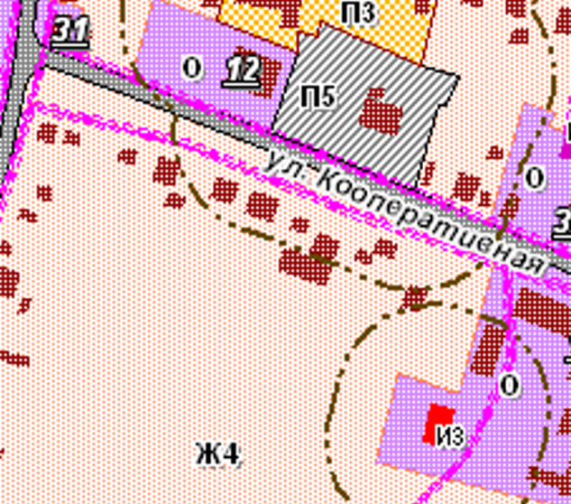 | 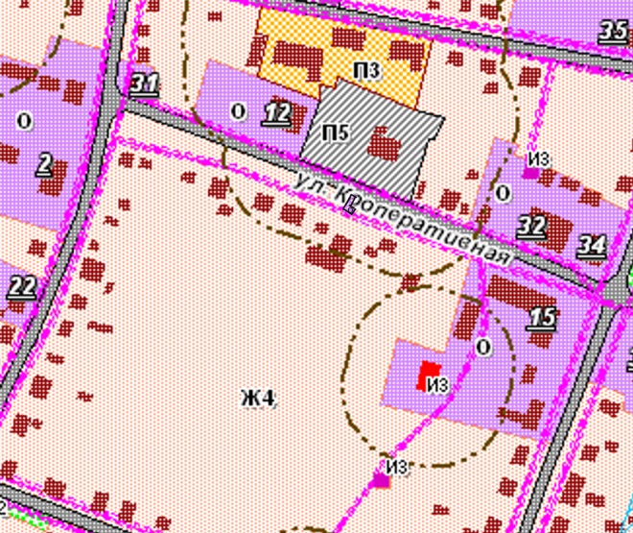

Заключение
Настоящими изменениями, вносимыми в Правила землепользования и застройки сельского поселения «Улётовское» муниципального района «Улётовский район» Забайкальского края изменится часть территориальной жилой зоны (Ж-4) на общественно- деловую зону (О)

